Procvičte si počty zábavným způsobem se zvířaty z táborské zoo
29. 7. 2025, Tábor – Letní prázdniny se pomalu ale jistě překlápí do své druhé poloviny a návrat do školních lavic se neúprosně blíží. Aby se žáci a studenti nevraceli do škol zcela nepřipravení, nachystala pro ně táborská zoologická zahrada zábavné procvičování počítání. Už v sobotu 2. srpna pomohou dětští návštěvníci ošetřovatelům v rámci Zvířecí matematiky spočítat všechny obyvatele táborské zoo a čekají je i další početní úlohy.
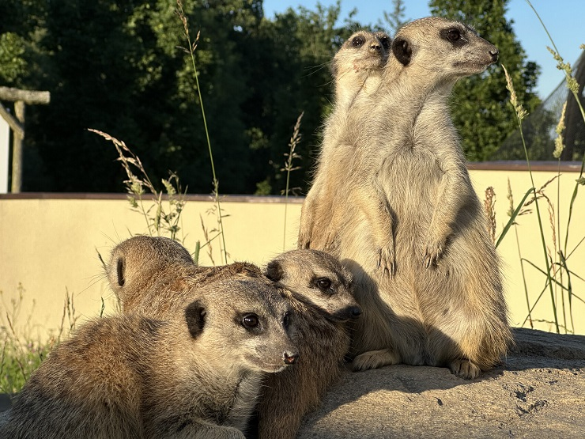
  - Spočítat neposedné surikaty z táborské zoo není až tak snadné. FOTO: archiv ZOO Tábor
„Letní prázdniny jsou v polovině a znalosti získané ve škole mizí z hlav dětí rychleji, než kouř nad táborovým ohněm. Rozhodli jsme se školákům pomoct, aby se do školních lavic nevraceli úplně nepřipravení. Tuto sobotu si proto u nás procvičí počítání na akci Zvířecí matematika. Čekat je budou různé početní úlohy inspirované našimi zvířaty. Počítat tak budou například tlapky, zobáky nebo porce krmení, aby na každého vyšlo správně. Zkusí také tipnout, kdo je z našich obyvatel ten vůbec nejtěžší. Úspěšné malé matematiky čeká odměna,“ láká k návštěvě mluvčí ZOO Tábor Filip Sušanka a dodává, že chybět nebudou ani oblíbená komentovaná krmení. Jejich přesný rozpis naleznou zájemci na webu zoo www.zootabor.eu.

Rozlohou největší zoologická zahrada jižních Čech a největší soukromá zoo v Česku ZOO Tábor patří k nejmladším zahradám v Česku. Vznikla v květnu 2015 poté, co ji od insolvenčního správce koupil pražský developer a biolog Evžen Korec. Tím ji zachránil před likvidací a rozprodáním zvířat. Pro veřejnost byla ZOO Tábor otevřena o měsíc později. V roce 2024 ji navštívilo 117 tisíc lidí. ZOO Tábor je nejvíce navštěvovaným místem táborského regionu a patří mezi nejnavštěvovanější místa Jihočeského kraje. Zoo je otevřena každý den od 9:00 do 19:00.
Hlavním posláním zoo je chov a ochrana ohrožených druhů zvířat. Nejvýznamnějším projektem táborské zoo je reintrodukce zubra evropského do přírodních rezervací v Evropě. Podrobnosti o návratu tohoto majestátního tvora a možnosti, jak tento projekt podpořit, lze nalézt na webu www.zazubra.cz. Zásadním vědeckým projektem ZOO Tábor je výzkum dlouhověkosti psů a zubrů, jehož cílem je výrazně prodloužit věk. ZOO Tábor provozuje nejmodernější záchranné centrum CITES pro chladnomilné šelmy v Česku, jeho vybudování spolufinancoval Státní fond životního prostředí. Aktuálně v ZOO Tábor žije přes 535 zvířat, která patří k 81 živočišným druhům. Více než polovina z chovaných druhů patří mezi ohrožené. Generálním sponzorem je EKOSPOL.
  - Kontakt pro média
Filip Sušanka
M: (+420) 606 688 787
T: (+420) 233 372 021
E: media@zootabor.eu
W: www.zootabor.eu

